בנק ישראל  דוברות והסברה כלכלית |  | ‏י"ח אדר א, תשע"א  ‏22 פברואר, 2011

הודעה לעיתונות-

התפתחות החוב של המגזר העסקי - דצמבר 2010/ינואר 2011

יתרות - עלייה ביתרת החוב של המגזר העסקי
- מהחטיבה למידע ולסטטיסטיקה נמסר, כי בחודש דצמבר גדלה יתרת החוב של המגזר העסקי בכ-4.2 מיליארדי ש"ח (0.6%) בעיקר כתוצאה מגיוסים נטו, רובם מהמערכת הבנקאית, שקוזזו חלקית ע"י הייסוף בשע"ח.
- בשנת 2010 עלתה יתרת החוב של המגזר העסקי בכ-22 מיליארדי ש"ח (כ-2.9%) לרמה של כ-759 מיליארדים: רובה של העלייה בשל גיוסים נטו בחוב לבנקים ומקצתה בשל גיוסים באמצעות האג"ח הסחיר בישראל. אלו קוזזו בחלקם על ידי פירעונות נטו בחוב הלא סחיר ובאשראי מחו"ל. נציין כי בשנת 2010 שב המגזר העסקי לגייס חוב באמצעות הבנקים, זאת לאחר פירעונות נטו בשנת 2009.

לוח 1: התפלגות החוב של המגזר העסקי
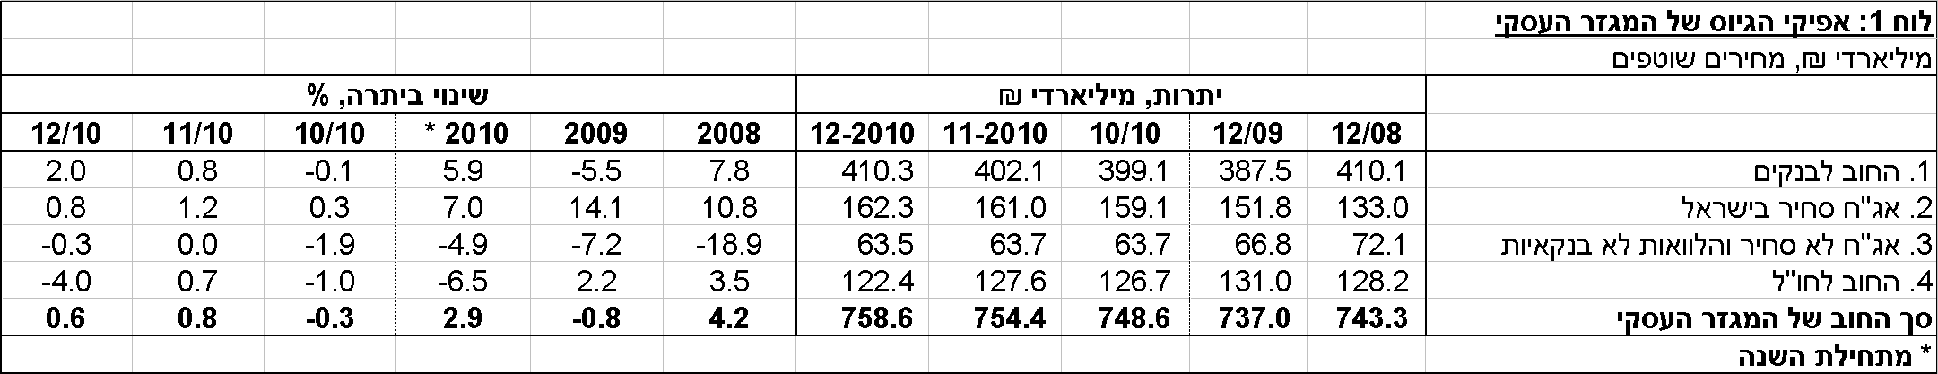
הנפקות אג"ח
- בחודש ינואר הנפיק המגזר העסקי (ללא בנקים וביטוח) אג"ח בשווי של כ-4.3 מיליארדי ש"ח, מזה 2.5 מיליארדי ₪ גיוס באמצעות אג"ח לא סחיר של חברה בתחום האנרגיה. ממוצע ההנפקות החודשי בשנת 2010 עמד על כ-2 מיליארדי ש"ח.

עלויות החוב
- בחודש דצמבר ירד קלות הפער בין הריבית על האשראי לריבית על הפיקדונות במגזר הלא צמוד, כתוצאה מירידה בריבית על האשראי הלא צמוד.
- בחודש דצמבר לא חל שינוי במרווח בין תשואת מדד האג"ח הקונצרני הצמוד, תל בונד 60, לבין ממוצע תשואות האג"ח הממשלתיות הצמודות ונותר על כ-1.7 נק' אחוז. נציין כי בשנת 2010 ירד מרווח זה בכ-0.6 נק' אחוז.

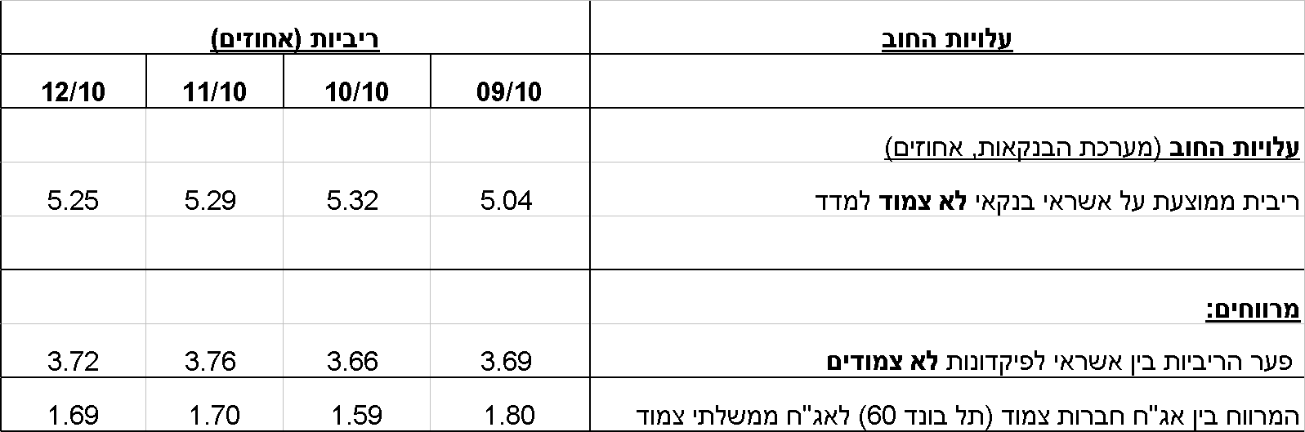
לוח 2: עלויות החוב והמרווחים

ראה קישור למידע נוסף בנושא המופיע באתר הבנק בדף יתרות האשראי במשק

